Консультация для родителей
«Зимние забавы для дошкольников»
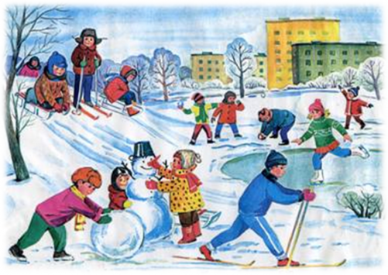
Зима – прекрасное время года, которое так нравится и детям и взрослым.
Зимние прогулки доставляют много радости ребятам. Когда тротуары и газоны покрываются снегом, вы не должны сидеть дома! Не ленись и не ищи отговорки, чтобы не идти на прогулку. Лучше бери саночки, одевайся с малышом потеплее, запасайся хорошим настроением – и гулять! Приложи немножко усилий, чтобы карапуз почувствовал радость от свежего зимнего воздуха, пушистого снега, активных зимних забав для детей.

Многие дети очень любят зиму и ждут ее целый год. Это связано с большим количеством праздников и возможностью поиграть со снегом. Но часто взрослые не знают, чем можно развлечь своего ребенка на улице зимой, и прогулка быстро заканчивается. А ведь подвижные игры на свежем воздухе зимой очень нужны для укрепления организма детей.
Существует множество русских детских подвижных игр, которые проводятся зимой на улице. О некоторых из них поговорим в нашей статье.
Из снега можно лепить не только снеговика, нo и любые другие фигуры, кoтoрые рeбeнoк лeпит дома из пластилина. Украшать такие фигуры можно палками, льдом, сухими листьями, шишками и камнями.
Интересные забавы для малышей:
Раскрашивание снега.
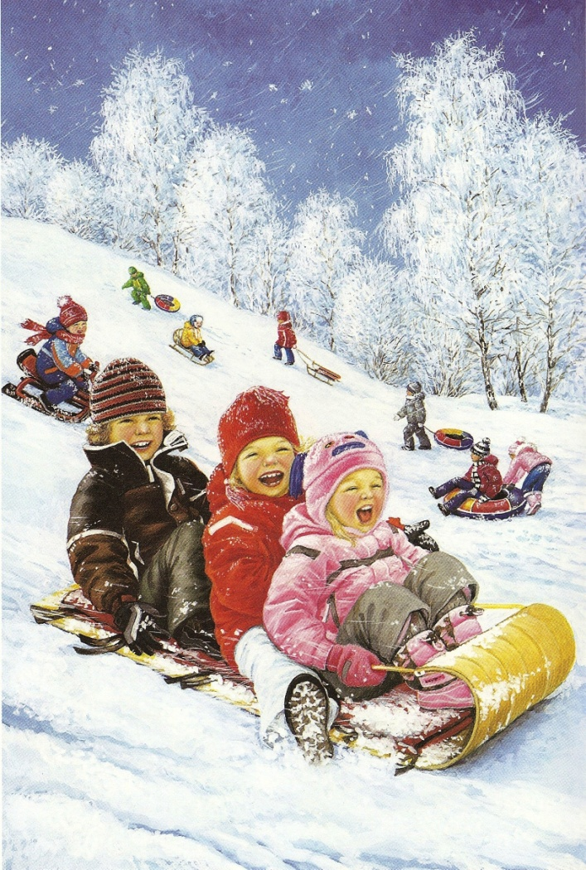
Для этой забавы приготовьте дома заранее краски (или пищевые красители), разведенные водой и налитые в пустые бутылки. Далее все просто, идете на улице и рисуете картины на снегу. Кстати, можно окрашивать не только снег, но и объемную фигуру.
Катание на санках.
Чтобы зима для малыша не прошла даром, ему обязательно нужен "транспорт" для катания с гор и обычных прогулок. Это могут быть санки или ледянка. В отличие от других зимних развлечений, которые связаны с активным движением, для прогулки на санках одеться надо потеплее
Безопасность! Перевозить ребёнка через дорогу можно только в санках, которые толкаются перед собой. Если у них имеется только веревка-буксир, то малыша необходимо вынуть. Кататься на санках с горки нежелательно. На тюбинге возможно возникновение опасных ситуаций по причине высокой скорости.
Игры со снежками
Самая распространенная зимняя забава для детей. Есть несколько вариантов, как можно в нее играть: 1. кидать снежки друг в друга; 2. кидать в цель.
Катание с горки.
Катание с ледяной горки - одна из любимейших детских забав зимой. Правда многие малыши до определенного возраста боятся кататься на горке, примерно до 3,5-4 лет, но если взять с собой маму или папу, то не так страшно! Полюбив это занятие, детишки готовы кататься с горки до бесконечности и не хотят уходить домой. Одежда должна быть не промокаемой, иначе уже через 20 мин. придется идти переодеваться.
Безопасность! Объясните малышу заранее, что на горке надо соблюдать дисциплину и последовательность. Вам необходимо самим убедиться в безопасности горки, поэтому перед катанием внимательно изучите местность. Спуск не должен выходить на проезжую часть, а малышей лучше катать с маленьких пологих снежных горок, причём в немноголюдных местах и при отсутствии деревьев, заборов и других препятствий.
Зимой очень интересно и весело устраивать эстафеты на санках.
Рисунок на снегу (ангелы).
Как правило, дети очень любят повалиться в снежный сугроб, и вот, когда ребенок лежит в снежном сугробе, покажите или попросите ребенка лежа поднять руки вверх и вниз несколько раз, будто махая «крыльями», те же манипуляции можно сделать с ногами. Потом помогите малышу встать, не разрушив его «ангельскую» форму.
Также можно попробовать лежа на снегу изобразить животных. Главное чрезмерно не увлекаться и не лежать долго на снегу!
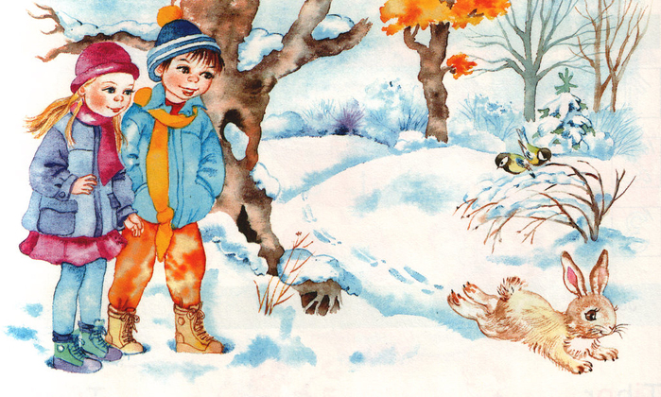
Следопыты.
Помните мультик «Маша и Медведь»? А ролик, где Маша угадывала следы? Поиграйте в такую же игру с Вашими ребятишками, и рассматривайте на снегу следы птиц, и животных.

Экспериментальная деятельность.
Цветы изо льда
Приготовьте для опыта:
— соломинку,
— раствор для надувания мыльных пузырей
Когда облако образуется при очень низкой температуре, вместо дождевых капель пары воды сгущаются в крошечные иголочки льда; иголочки слипаются вместе, и на землю падает снег. Хлопья снега состоят из маленьких кристалликов, расположенных в форме звездочек удивительной правильности и разнообразия. Каждая звездочка делится на три, на шесть, на двенадцать частей, симметрично расположенных вокруг одной оси или точки.
Нужно только в сильный мороз выйти из дома и выдуть мыльный пузырь. Тотчас же в тонкой пленке воды появятся ледяные иголочки; они будут у нас на глазах собираться в чудесные снежные звездочки и цветы.
Поиск клада.
Помню, когда была маленькой, мы с сестрой играли в такую простую игру. Сестра прятала какую-нибудь игрушку, так называемый «клад» и рисовала стрелочки на снегу. По этим стрелочкам с лопатой в руках, я искала «клад» под снегом
Можно также находить «клад», руководствуясь вашими подсказками. Подсказки могут быть простые, например, горячо-холодно
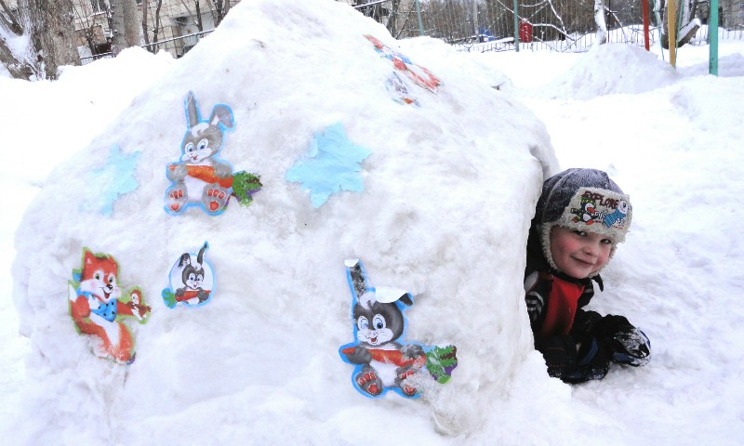
Туннели
В такую игру здорово играть, когда на улице очень много снега и просто огромные сугробы. С малышом можно взять лопатки и «рыть» туннели или делать лабиринты. В таких тоннелях, также можно спрятать игрушку или играть в прятки.
Куличи
Кто сказал, что куличики на улице делают только из песка? Ничего подобного из снега тоже можно делать куличи и пироги, вырезав лопатой нужную форму!

Разноцветный ледяной шар с игрушкой.
Этот шар нужно будет приготовить дома заранее. Приготовьте: воздушный шар, маленькую игрушку, пищевой краситель (или краски), бутылку с водой
Разведите пищевой краситель в бутылке с водой. В воздушный шарик положите маленькую игрушку и наполните шар «цветной» водой. Затем, его уберите в морозильник или морозильную камеру, для того, чтобы шар хорошо замерз и превратился в лед. Выйдя на улицу, разрежьте воздушный шарик, у Вас в руках будет цветной ледяной шар с игрушкой. Этот шар можно также, где-нибудь спрятать так, чтобы ребенок его отыскал. Придя домой понаблюдайте с ребенком, как тает лед и ребенок за терпеливость и находку получает небольшой презент!
Порой случается так, что на улице очень холодно и нет возможности выйти погулять. Что же делать? Без паники! Главное сохранять спокойствие! Ведь в зимние игры можно играть не только на улице, но и дома

.

